Act触发器加载xml，设置个宏例如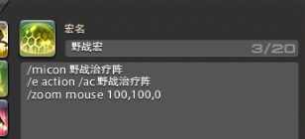
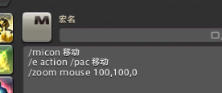
/micon 野战治疗阵-----------宏图标名字
/e action /ac 野战治疗阵-------------------前面/e action不变，后面/ac 野战治疗阵 是想做的事还可以/pac 移动之类
/zoom mouse 100,100,0----------------------/zoom mouse前面不变，后面100,100,0 代表你想放技能的游戏里面坐标，例如o12s里100,100,0是中场坐标
上述为使用方法，由于卫月函数问题可能会产生鼠标移动误差，下述为消除误差方法：
只能在窗口模式和全屏模式下使用
- 如果你为窗口模式请在游戏里面输入/zoom title;如果为全屏输入/e zoom title 0
- 如果你勾选了这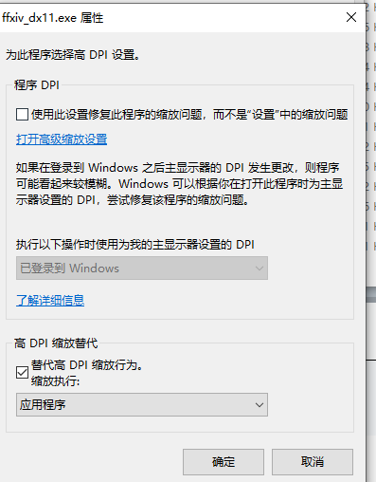（如果没有勾选无视这步），请找到你的缩放dpi并记下，例如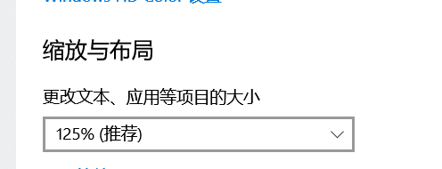，如果是这样请在游戏里输入/zoom dpi 1.25
- 完

